Как внедрить ФОП в школе

К сентябрю все ООП школы должны соответствовать федеральным программам.
Предлагаем дорожные карты по переходу на ФОП начального, основного и среднего общего образования. Готовые образцы приказов помогут создать рабочую группу и утвердить ООП по новым требованиям.

Создайте рабочую группу
Сформируйте рабочую группу по переходу на ФОП. Включите в нее заместителей директора, руководителей методических объединений, методиста, секретаря или делопроизводителя. По желанию добавьте учителей – им все равно придется корректировать рабочие программы. Руководителем группы можете назначить себя или заместителя директора по УВР.
Обсудите на педагогическом совете, что поменять в учебном процессе. Воспользуйтесь презентацией, чтобы наглядно продемонстрировать изменения в законодательстве.
По итогам педсовета определите основные мероприятия для перевода школы на федеральные образовательные программы. Обсудите с коллегами, кто войдет в рабочую группу и за что будет отвечать.
Издайте приказ. Перечислите членов рабочей группы, их полномочия. Отдельного положения о работе группы можно не утверждать – это создаст дополнительную бюрократическую нагрузку на работников. К тому же, они и так обязаны соблюдать локальные акты школы и законодательство. Достаточно указать основные поручения в приказе, а мероприятия и сроки – в плане-графике.

Утвердите план-график
Перечислите все основные мероприятия по внедрению федеральных образовательных программ в плане-графике. Можете назвать его «дорожной картой».
Выделите тематические блоки – например, четыре основных: подготовительные, корректировка ООП, обсуждение и утверждение ООП, изменение локальных актов. Распределите по ним мероприятия. Для каждого мероприятия назначьте ответственного и сроки исполнения. Воспользуйтесь готовым образцом.
Утвердите график грифом или приказом. Можете использовать единый приказ о переходе на ФОП и создании рабочей группы.

Измените ООП НОО
Основное требование к ООП НОО – содержание и планируемые результаты должны быть не ниже тех, что указаны в ФОП НОО (п. 3 ФОП НОО, ч. 6.1 ст. 12 Федерального закона от 29.12.2012 № 273-ФЗ).
ФОП НОО разрабатывали с учетом двух ФГОС: старого 2009 года и нового 2021 года (приказ Минпросвещения от 16.11.2022 № 992). Однако при анализе видно, что в ФОП есть нестыковки с обоими документами.
Полностью заменить ООП на ФОП, как предполагалось в части 6.4 статьи 12 Закона об образовании, пока нельзя, так как отсутствуют компоненты программы, установленные стандартами. Однако можно копировать компоненты из ФОП и не разрабатывать свои.
Поручите внести изменения во все разделы ООП – целевой, содержательный и организационный.

Целевой раздел ООП НОО
Целевой раздел ФОП НОО включает пояснительную записку, планируемые результаты освоения программы и систему оценки достижения планируемых результатов. Такая структура соответствует обоим ФГОС НОО. А вот компоненты разделов отличаются. Подробнее – в таблице. Она поможет проанализировать различия и скорректировать целевой раздел ООП НОО по новым требованиям.
Как изменить целевой раздел ООП НОО по ФОП НОО и ФГОС
Название подраздела | Содержание подраздела |  |  | Вывод
 | ФОП | ФГОС-2021 | Старый ФГОС
Пояснительная записка | Содержит:  — цели реализации ФОП НОО;  — принципы формирования и механизмы реализации ФОП НОО, в том числе посредством реализации индивидуальных учебных планов;  — общую характеристику ФОП НОО | Содержит:  — цели реализации ООП НОО;  — принципы формирования и механизмы реализации ООП НОО, в том числе посредством реализации индивидуальных учебных планов;  — общую характеристику ООП НОО | Содержит:  — цели реализации ООП НОО;  — принципы и подходы к формированию ООП НОО и состава участников образовательных отношений;  — общую характеристику ООП НОО;  — общие подходы к организации внеурочной деятельности | Скопируйте подраздел из ФОП. Можно добавить в общую характеристику программы особенности школы
Планируемые результаты освоения | Включают общую характеристику личностных и метапредметных результатов по ФГОС-2021 без конкретизации.  Ничего не сказано о предметных результатах | Структура и содержание планируемых результатов должны отражать требования ФГОС и передавать специфику образовательной деятельности – целей изучения отдельных предметов, курсов (в т.ч. внеурочной деятельности), модулей, соответствовать возрастным возможностям детей.  Также должны давать общее понимание формирования личностных результатов, уточнять и конкретизировать предметные и метапредметные результаты с позиций организации и оценки их достижения | Должны уточнять и конкретизировать общее понимание личностных, метапредметных и предметных результатов с позиций организации и оценки их достижения | Составьте сами. Этот подраздел ФОП не соответствует обоим ФГОС. Часть можете скопировать из подраздела «Система оценки достижения планируемых результатов ФОП»
Система оценки достижения планируемых результатов | Содержит:  — направления и цели оценочной деятельности;  — процедуры внутренней и внешней оценки;  — системно-деятельностный, уровневый и комплексный подходы к оценке образовательных достижений;  — описание процедур текущего, тематического, промежуточного и итогового контроля.  Есть указание на то, что особенности оценки предметных результатов по отдельному предмету фиксируются в приложении к ООП НОО. Описание должно включать:  — список итоговых планируемых результатов с указанием этапов их формирования и способов оценки;  — требования к выставлению отметок за промежуточную аттестацию;  — график контрольных мероприятий | Должна:  — отражать содержание и критерии оценки, формы представления результатов оценочной деятельности;  — ориентировать образовательную деятельность на личностное развитие и воспитание детей, достижение планируемых результатов освоения предметов, курсов, модулей и формирование УУД;  — обеспечивать комплексный подход к оценке, позволяющий оценивать предметные и метапредметные результаты;— предусматривать оценку динамики учебных достижений;  — обеспечивать возможность получения объективной информации о качестве подготовки учащихся | Должна:  — закреплять основные направления и цели оценочной деятельности, описание объекта и содержание оценки, критерии, процедуры и состав инструментария оценивания, формы представления результатов, условия и границы применения системы оценки;  — ориентировать образовательную деятельность на духовно-нравственное развитие и воспитание, достижение планируемых результатов освоения содержания предметов и формирование УУД;  — обеспечивать комплексный подход, позволяющий оценивать предметные, метапредметные и личностные результаты;— предусматривать оценку достижений учащихся и эффективности школы;  — позволять оценивать динамику учебных достижений | Скопируйте из ФОП, но доработайте – опишите особенности оценки предметных результатов по отдельному предмету в приложении к ООП НОО

Содержательный раздел ООП НОО
Основное требование к содержательному разделу: включать федеральные рабочие программы по предметам «Русский язык», «Литературное чтение», «Окружающий мир» (п. 4 ФОП НОО, ч. 6.3 ст. 12 Федерального закона от 29.12.2012 № 273-ФЗ).
Содержательный разделФОП НОО включает:
- обязательные федеральные рабочие программы по русскому языку, литературному чтению и окружающему миру;
- программу формирования универсальных учебных действий у учащихся;
- федеральную рабочую программу воспитания.
Поручите педагогам скопировать из ФОП обязательные рабочие программы и добавить в них тематическое планирование – оно обязательно по требованиям обоих ФГОС НОО. В планировании надо указать количество академических часов, отводимых на освоение каждой темы. Также можно добавить, как учитываете рабочую программу воспитания. В ООП по новому ФГОС опишите возможность использовать электронные образовательные ресурсы по каждой теме. Добавьте в раздел рабочие программы по оставшимся обязательным предметам и модулям, предметам и курсам из формируемой части, в том числе курсам внеурочной деятельности (п. 31 ФГОС НОО-2021).
В ООП, разработанную по старому ФГОС НОО, дополнительно включите программу формирования экологической культуры, здорового и безопасного образа жизни и программу коррекционной работы, если обучаете детей с ОВЗ, для которых не нужна АООП (п. 16 ФГОС НОО).
Организационный раздел ООП НОО
Организационный раздел ФОП НОО содержит не все компоненты, которые требуют ФГОС НОО. Как решить эту проблему, смотрите в таблице.
Что включить в организационный раздел ООП по ФОП НОО
Название подраздела | Что есть в ФОП | Что делать школе
Учебный план | Пять вариантов федерального учебного плана для трех типов школ, где: 1) обучение ведется только на русском языке – с изучением родного языка или без него; 2) обучение ведется частично на родном языке, но наряду с ним изучается один из языков народов России; 3) обучение только на родном языке. Также различается количество учебных дней в неделе – пять или шесть | Обсудите с коллегами, какой вариант больше подходит вашей школе. При копировании федерального учебного плана скорректируйте количество часов обязательной и формируемой части программы так, чтобы соблюдалась пропорция 80/20 (п. 25 ФГОС НОО-2021, п. 15 ФГОС НОО). Несмотря на то, что федеральный учебный план можно применять без изменений вместо собственного, сохраняется требование Закона об образовании о том, что ООП должна соответствовать ФГОС (ч. 6.1 ст. 12 Федерального закона от 29.12.2012 № 273-ФЗ). Юридическая сила закона выше приказа министерства, поэтому проверяющие вправе выписать предписание, если вы не будете соблюдать требования ФГОС.  Допишите формы промежуточной аттестации – они должны быть в учебном плане по Закону об образовании
План внеурочной деятельности | Есть характеристики организации внеурочной деятельности в федеральном учебном плане и отдельно – подраздел «План внеурочной деятельности» | Конкретизируйте план под задачи и особенности школы с учетом мнения учеников. План из ФОП предлагает примерные направления и формы организации внеурочной деятельности, но не отражает распределение объема часов. Укажите его самостоятельно
Календарный учебный график | Федеральный календарный учебный график | Скорректируйте федеральный график с учетом особенностей школы. Например, укажите триместры вместо четвертей, если организовали обучение по триместрам.  Внесите сроки каникул. В ФОП дана только примерная их продолжительность, но оба ФГОС требуют указать конкретные даты (п. 32.3 ФГОС НОО-2021, п. 19.10.1 ФГОС НОО).  Напишите сроки проведения промежуточных аттестаций. В ФОП их нет
Календарный план воспитательной работы | Федеральный календарный план воспитательной работы | Добавьте в план мероприятия из собственного календарного плана воспитательной работы. ФОП устанавливает, что федеральный план единый для всех. Но школы вправе проводить иные мероприятия согласно федеральной рабочей программе воспитания, по ключевым направлениям воспитания и дополнительного образования детей (п. 28.3 ФОП НОО)
Система условий реализации основной образовательной программы в соответствии с требованиями ФГОС НОО | Нет | Поручите рабочей группе оставить подраздел «Система условий реализации основной образовательной программы в соответствии с требованиями ФГОС НОО» из вашей действующей ООП НОО. Проверьте, соответствует ли он ФГОС

Измените ООП ООО
Основное требование к ООП ООО – содержание и планируемые результаты должны быть не ниже тех, что указаны в ФОП ООО (п. 3 ФОП ООО, ч. 6.1 ст. 12 Федерального закона от 29.12.2012 № 273-ФЗ).
При разработке ФОП ООО учитывали сразу оба ФГОС ООО: старый 2010 года и новый 2021 года (приказ Минпросвещения от 16.11.2022 № 993). Однако в деталях содержание федеральной программы им не соответствует.
Полностью заменить ООП на ФОП, как предполагалось в части 6.4 статьи 12 Закона об образовании, пока нельзя, так как отсутствуют компоненты программы, установленные стандартами. Можно копировать компоненты из ФОП и не разрабатывать свои.
Поручите ответственным проверить и скорректировать в соответствии с ФОП ООО и стандартами все разделы ООП – целевой, содержательный и организационный.

Целевой раздел ООП ООО
Целевой раздел ФОП ООО включает пояснительную записку, планируемые результаты освоения ФОП ООО и систему оценки достижения планируемых результатов. Такая структура соответствует обоим ФГОС ООО. Однако компоненты разделов отличаются. Подробнее – в таблице. Она поможет проанализировать различия и скорректировать целевой раздел ООП ООО по новым требованиям.
Как изменить целевой раздел ООП ООО по ФОП ООО и ФГОС
Название подраздела | Содержание подраздела |  |  | Вывод
 | ФОП | ФГОС-2021 | Старый ФГОС
Пояснительная записка | Содержит:  — цели реализации ФОП ООО;  — принципы формирования и механизмы реализации ФОП ООО, в том числе посредством реализации индивидуальных учебных планов;  — общую характеристику ФОП ООО | Содержит:  — цели реализации ООП ООО, в том числе адаптированной;  — принципы формирования и механизмы реализации ООП ООО, в том числе посредством реализации индивидуальных учебных планов;  — общую характеристику ООП ОО | Содержит:  — цели и задачи реализации ООП ООО;  — принципы и подходы к формированию ООП ООО | Скопируйте подраздел из ФОП. Можно добавить особенности школы в общую характеристику программы
Планируемые результаты освоения | Включают общую характеристику личностных и метапредметных результатов по ФГОС-2021.  Предметные результаты описаны в части обязательных федеральных рабочих программ | Должны:  — обеспечивать связь между требованиями ФГОС, образовательной деятельностью и системой оценки результатов освоения программы основного общего образования;  — являться содержательной и критериальной основой для разработки других компонентов ООП ООО.  Достижение школьниками планируемых результатов освоения ООП ООО определяется после завершения обучения в процессе ГИА | Должны:  — адекватно отражать требования ФГОС, передавать специфику образовательной деятельности, соответствовать возрастным возможностям учащихся;  — уточнять и конкретизировать общее понимание личностных, метапредметных и предметных результатов с позиций организации и оценки их достижения.  Достижение планируемых результатов учитывается при оценке результатов деятельности школы, педагогов | Скопируйте подраздел из ФОП. Дополните спецификой школы и планируемыми результатами освоения остальных обязательных предметов и курсов по ФГОС
Система оценки достижения планируемых результатов | Содержит:  — направления и цели оценочной деятельности;  — описание процедуры внутренней и внешней оценки;  — описание системно-деятельностного, уровневого и комплексного подходов к оценке;  — перечень и описание форм оценки.  Есть требование, что особенности оценки по отдельному учебному предмету фиксируются в приложении к ООП ООО | Должна:  — отражать содержание и критерии оценки, формы представления результатов;  — обеспечивать комплексный подход к оценке, чтобы оценивать предметные и метапредметные результаты;— предусматривать оценку и учет результатов использования разных методов и форм обучения, дополняющих друг друга, в том числе проектов, практических, командных, исследовательских работ и т.д.;— предусматривать оценку динамики учебных достижений;  — обеспечивать возможность получения объективной информации о качестве подготовки учащихся.  Должна включать описание организации и содержания:  — промежуточной аттестации обучающихся в рамках урочной и внеурочной деятельности;  — оценки проектной деятельности обучающихся | Должна:  — определять основные направления и цели оценки, описывать объект и содержание оценки, критерии, процедуры и состав инструментария, формы представления результатов, условия и границы применения системы оценки;— ориентировать образовательную деятельность на духовно-нравственное развитие и воспитание;  — обеспечивать комплексный подход к оценке результатов - предметных, метапредметных и личностных;  — обеспечивать оценку динамики индивидуальных достижений детей;— предусматривать использование разнообразных методов и форм, дополняющих друг друга;  — позволять использовать результаты итоговой оценки выпускников, как основу оценки деятельности школы.  Должна включать описание организации и содержания:  — ГИА;— промежуточной аттестации в рамках урочной и внеурочной деятельности;  — итоговой оценки по предметам, не выносимым на ГИА;  — оценки проектной деятельности | Скопируйте из ФОП, но доработайте – опишите особенности оценки предметных результатов по отдельному предмету в приложении к ООП ООО.  Скорректируйте подраздел, если есть особенности школы, в том числе опишите специальные условия текущего контроля успеваемости и промежуточной аттестации для детей с ОВЗ

Содержательный раздел ООП ООО
Основное требование к содержательному разделу: включать федеральные рабочие программы по предметам «Русский язык», «Литература», «История», «Обществознание», «География» и «Основы безопасности жизнедеятельности» (п. 4 ФОП ООО, ч. 6.3 ст. 12 Федерального закона от 29.12.2012 № 273-ФЗ).
Содержательный разделФОП ООО включает:
- обязательные федеральные рабочие программы по русскому языку, литературе, истории, обществознанию, географии и ОБЖ;
- программу формирования универсальных учебных действий;
- федеральную рабочую программу воспитания.
Поручите педагогам добавить в обязательные рабочие программы тематическое планирование. В ФОП его упоминают, но не приводят. Однако тематическое планирование обязательно по требованиям обоих ФГОС ООО. Укажите количество академических часов, отводимых на освоение каждой темы. Также можно добавить, как учитываете при обучении рабочую программу воспитания. В ООП по новому ФГОС опишите возможность использовать электронные образовательные ресурсы по каждой теме.
Попросите педагогов включить в раздел рабочие программы по оставшимся обязательным предметам и модулям, предметам и курсам из формируемой части, в том числе курсам внеурочной деятельности. При необходимости надо включить и программу коррекционной работы, если обучаете детей с ОВЗ, для которых не нужна АООП (п. 32.1 ФГОС ООО-2021, п. 14 ФГОС ООО). Эти компоненты можно взять из вашей ООП ООО.

Организационный раздел ООП ООО
Организационный раздел ФОП ООО содержит не все компоненты, которые требуют ФГОС ООО. Как решить эту проблему – смотрите в таблице.
Что включить в организационный раздел ООП по ФОП ООО
Название подраздела | Что есть в ФОП | Что делать школе
Учебный план | Шесть вариантов федерального учебного плана – для школ, в которых обучение ведется на русском или родном языке и с учетом наличия или отсутствия предметов «Родной язык» и «Второй иностранный язык» | Обсудите с коллегами, какой вариант учебного плана больше подходит вашей школе. При выборе учтите количество учебных дней в неделе – пять или шесть. Если нет подходящего варианта – оставьте план из своей ООП ООО. Например, перераспределите время изучения предметов, по которым не проводится ГИА, в пользу других, в том числе на организацию углубленного изучения и профильное обучение (ч. 6.2 ст. 12 Федерального закона от 29.12.2012 № 273-ФЗ).  При копировании федерального учебного плана скорректируйте количество часов обязательной и формируемой части программы так, чтобы соблюдалась пропорция 70/30 (п. 26 ФГОС ООО-2021, п. 15 ФГОС ООО). Проверяющие выпишут предписание, если нарушите требования ФГОС.  Внесите формы промежуточной аттестации – они должны быть в учебном плане по Закону об образовании.  Проверьте название предметных областей и предметов. Например, в первом варианте федерального учебного плана нет области «Родной язык и родная литература», а предмет «Родной язык» указан в области «Русский язык и литература». Это противоречит обоим ФГОС ООО. Перечень предметов не соответствует старому ФГОС ООО – нет истории России и всеобщей истории, но есть вероятность и статистика
План внеурочной деятельности | Подраздел «План внеурочной деятельности». В нем нет направлений, форм организации внеурочной деятельности и распределения объема часов | Оставьте план внеурочной деятельности из своей ООП ООО. Можете скорректировать его с учетом идей из плана ФОП. Например, разработчики разрешили перенести образовательную нагрузку, реализуемую через внеурочную деятельность, на каникулы – но не более половины от общего количества часов. Внеурочную деятельность в каникулярное время можно реализовывать в рамках лагеря с дневным пребыванием на базе школы, в походах, поездках и т.д.
Календарный учебный график | Федеральный календарный учебный график. Не содержит триместров и конкретных дат каникул, сроков промежуточной аттестации | Оставьте календарный учебный график из своей ООП ООО. Разработчики ФОП указывают, что школа составляет график с учетом мнения участников образовательных отношений, региональных и этнокультурных традиций, плановых мероприятий учреждений культуры региона (п. 28.14 ФОП ООО)
Календарный план воспитательной работы | Федеральный календарный план воспитательной работы | Добавьте в план мероприятия из собственного календарного плана воспитательной работы. ФОП устанавливает, что федеральный план единый для всех. Но школы вправе проводить иные мероприятия согласно федеральной рабочей программе воспитания, по ключевым направлениям воспитания и дополнительного образования детей (п. 30.3 ФОП ООО)
Система условий реализации основной образовательной программы в соответствии с требованиями ФГОС ООО | Нет | Поручите рабочей группе оставить подраздел «Система условий реализации основной образовательной программы в соответствии с требованиями ФГОС ООО» из вашей действующей ООП ООО. Проверьте, соответствует ли он ФГОС

Измените ООП СОО
Основное требование к ООП СОО – содержание и планируемые результаты должны быть не ниже тех, что указаны в ФОП СОО (п. 3 ФОП СОО, ч. 6.1 ст. 12 Федерального закона от 29.12.2012 № 273-ФЗ).
ФОП составлена так, что пока не может заменить ООП полностью, как предполагалось в части 6.4 статьи 12 Закона об образовании. В ней отсутствуют компоненты программы, установленные стандартами. Однако допускается копировать части из ФОП и не разрабатывать свои.
Поручите внести изменения во все разделы ООП – целевой, содержательный и организационный.

Целевой раздел ООП СОО
Целевой раздел ФОП СОО включает пояснительную записку, планируемые результаты освоения программы и систему оценки достижения планируемых результатов. Такая структура соответствует ФГОС СОО.
Поручите рабочей группе в пояснительной записке написать общую характеристику ООП СОО и определить общие подходы к организации внеурочной деятельности. Этих сведений нет в ФОП, но их требует ФГОС (п. 18.1.1 ФГОС СОО).
При копировании подраздела «Планируемые результаты освоения программы» попросите дополнить его планируемыми результатами освоения предметов и курсов, которых нет в ФОП – обязательных по ФГОС СОО и дополнительных, включенных с учетом мнения детей и особенностей школы.
Подраздел «Система оценки достижения планируемых результатов освоения ООП СОО» можете оставить из своей ООП СОО. При необходимости скорректируйте с учетом содержания ФОП. Если решили копировать подраздел полностью из ФОП, то доработайте под специфику вашей школы. Дополнительно укажите особенности оценки по отдельным учебным предметам в приложении к ООП СОО (п. 18.26 ФОП СОО). Включите в приложение:
- список итоговых планируемых результатов с указанием этапов их формирования и способов оценки – например, текущая или тематическая, устно или письменно, практика;
- требования к выставлению отметок за промежуточную аттестацию;
- график контрольных мероприятий.

Содержательный раздел ООП СОО
Основное требование к содержательному разделу: включать федеральные рабочие программы по предметам «Русский язык», «Литература», «История», «Обществознание», «География» и «Основы безопасности жизнедеятельности» (п. 4 ФОП СОО, ч. 6.3 ст. 12 Федерального закона от 29.12.2012 № 273-ФЗ).
Содержательный разделФОП СОО включает:
- обязательные федеральные рабочие программы по русскому языку, литературе, истории, обществознанию, географии и ОБЖ;
- программу формирования универсальных учебных действий;
- федеральную рабочую программу воспитания.
Поручите педагогам добавить в обязательные рабочие программы тематическое планирование (п. 18.2.2 ФГОС СОО). В ФОП его упоминают, но не приводят. Укажите количество академических часов, отводимых на освоение каждой темы. Добавьте примечание, как учитываете при обучении рабочую программу воспитания.
Попросите добавить в раздел рабочие программы по оставшимся обязательным предметам, предметам и курсам из формируемой части, в том числе курсам внеурочной деятельности. При необходимости надо включить и программу коррекционной работы, если обучаете детей с ОВЗ, для которых не нужна АООП (п. 14 ФГОС СОО). Эти компоненты можно оставить из вашей ООП СОО.

Организационный раздел ООП СОО
Организационный раздел ФОП СОО содержит не все компоненты, которые требуют ФГОС СОО. Как решить эту проблему – смотрите в таблице.
Что включить в организационный раздел ООП по ФОП СОО
Название подраздела | Что есть в ФОП | Что делать школе
Учебный план | Федеральный учебный план, в котором распределено углубленное изучение по предметам. При этом такой возможности нет для русского и родного языка, родной литературы, второго иностранного языка, физкультуры и ОБЖ, что противоречит ФГОС СОО.  19 примерных учебных планов по профилям с вариациями предметов, изучаемых на углубленном уровне | Обсудите с коллегами, какие варианты учебных планов больше подходят вашей школе. Если нет подходящего – скорректируйте предложенные. Например, перераспределите время изучения предметов, по которым не проводится ГИА, в пользу других, в том числе на организацию углубленного изучения и профильное обучение (ч. 6.2 ст. 12 Федерального закона от 29.12.2012 № 273-ФЗ).  При копировании федерального учебного плана измените количество часов обязательной и формируемой части программы так, чтобы соблюдалась пропорция 60/40 (п. 15 ФГОС СОО). Проверяющие выпишут предписание, если нарушите требования ФГОС.  Внесите формы промежуточной аттестации – они должны быть в учебном плане по Закону об образовании
План внеурочной деятельности | Подраздел «План внеурочной деятельности». В нем есть примеры форм организации внеурочной деятельности в зависимости от профиля класса, но нет направлений и распределения объема часов | Оставьте план внеурочной деятельности из своей ООП СОО. Можете скорректировать его с учетом идей из плана ФОП. Например, разработчики разрешили перенести образовательную нагрузку, реализуемую через внеурочную деятельность, на каникулы – в рамках лагеря с дневным пребыванием на базе школы, в походах, поездках и т.д. Можете ввести инвариантную часть плана, которая не зависит от профиля. Включите в нее:  · организацию жизни ученических сообществ в форме клубных встреч, участие детей в делах классного ученического коллектива и в общих коллективных делах школы;  · проведение ежемесячного учебного собрания по организации учебного процесса, индивидуальных и групповых консультаций;  · поездки учеников 10-х классов на весенних каникулах в организации профессионального и высшего образования и их обсуждение
Календарный учебный график | Федеральный календарный учебный график. Не содержит триместров, сроков каникул и промежуточной аттестации | Оставьте календарный учебный график из своей ООП СОО. Разработчики ФОП указывают, что школа составляет график с учетом мнения участников образовательных отношений, региональных и этнокультурных традиций, плановых мероприятий учреждений культуры региона (п. 28.14 ФОП СОО)
Календарный план воспитательной работы | Федеральный календарный план воспитательной работы | Добавьте в план мероприятия из собственного календарного плана воспитательной работы. ФОП устанавливает, что федеральный план единый для всех. Но школы вправе проводить иные мероприятия согласно федеральной рабочей программе воспитания, по ключевым направлениям воспитания и дополнительного образования детей (п. 30.3 ФОП СОО)
Система условий реализации основной образовательной программы в соответствии с требованиями ФГОС ООО | Нет | Поручите рабочей группе оставить подраздел «Система условий реализации основной образовательной программы в соответствии с требованиями ФГОС СОО» из вашей действующей ООП СОО. Проверьте, соответствует ли он ФГОС

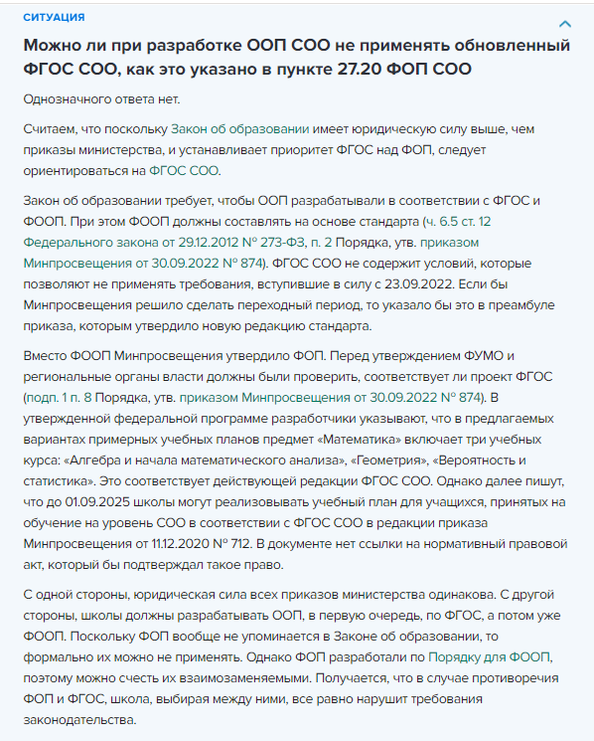

Утвердите ООП
Издайте приказ, чтобы утвердить ООП начального, основного и среднего общего образования в новых редакциях. Воспользуйтесь готовым образцом.
Постарайтесь утвердить ООП НОО до 1 апреля, чтобы ознакомить с программой обучения родителей первоклашек, – это ваша обязанность (п. 4 ч. 3 ст. 44, ч. 2 ст. 55 Федерального закона от 29.12.2012 № 273-ФЗ, п. 20 Порядка приема в школу).
Программы для ООО и СОО можно утвердить до 1 сентября (п. 4 ст. 3 Федерального закона от 24.09.2022 № 371-ФЗ).

Скорректируйте локальные акты
Поручите рабочей группе проверить, надо ли скорректировать локальные акты. Например, добавить реквизиты ФОП в положения о рабочей программе, организации внеурочной деятельности, адаптированной образовательной программе, проектной деятельности, индивидуальном учебном плане, профильном обучении и другие акты, которые регламентируют разработку ООП в школе.
Внесите изменения в положение о текущем контроле успеваемости и промежуточной аттестации, если оно не содержит условий, которые вы скопировали из ФОП. Например, добавьте нормы о стартовой диагностике (п. 19.37 ФОП НОО, п. 18.27 ФОП ООО, п. 18.27 ФОП СОО).

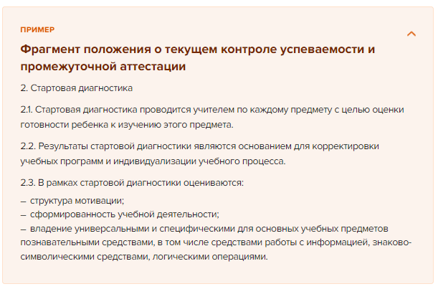

Расскажите о новшествах родителям
Проинформируйте родителей о том, что переходите на ФОП. Это необязательно, но родители вправе интересоваться содержанием образования и методами обучения (п. 4 ч. 3 ст. 44 Федерального закона от 29.12.2012 № 273-ФЗ). Удобнее сообщить сразу всем, чтобы потом не отвлекаться на этот вопрос.
Организуйте родительское собрание. Поручите заместителю директора по УВР рассказать, какие изменения затронут учеников и родителей. Можете упомянуть основные мероприятия по переходу школы на федеральные программы. Объясните, что внедряете ФОП, чтобы сформировать единое образовательное пространство и обеспечить качественное базовое образование.
Предложите ответственному воспользоваться презентацией. Она поможет наглядно продемонстрировать изменения.
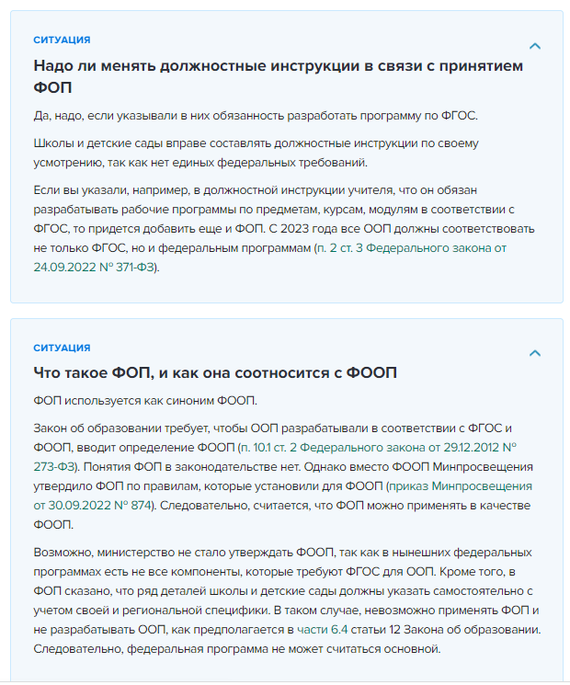
Источник: «Как внедрить ФОП в школе». Е.В. Губанова
© Материал из Справочной системы «Образование».
Подробнее: https://vip.1obraz.ru/#/document/16/132194/bssPhr235/?of=copy-b859c91d5d

